Die Planungen und Abstimmungen der Berufskollegs des Landes und der Schulträger untereinander, mit den verschiedenen zuständigen Stellen und mit den Bezirksregierungen zur Vorbereitung des kommenden Schuljahres bedingen auch in diesem Jahr wieder Änderungen – Löschungen, Neuaufnahmen, Änderungen von Bezirksfachklassen – der Anlage zu § 1 der Verordnung über die Bildung von regierungsbezirksübergreifenden Schuleinzugsbereichen für Bezirksfachklassen des Bildungsgangs Berufsschule an Berufskollegs.
Zu BASS 10-11 Nr. 1
Zweiundzwanzigste Verordnung
zur Änderung der Verordnung
über die Bildung von
regierungsbezirksübergreifenden
Schuleinzugsbereichen für Bezirksfachklassen
des Bildungsgangs Berufsschule an Berufskollegs
Vom 26. Mai 2026 (GV. NRW. S. 347)
Das Ministerium für Schule und Bildung verordnet aufgrund des § 84 Absatz 3 des Schulgesetzes NRW vom 15. Februar 2005 (GV. NRW. S. 102), das zuletzt durch Artikel 1 des Gesetzes vom 27. Mai 2025 (GV. NRW. S. 501) geändert worden ist:
Artikel 1
Änderung der Verordnung über die Bildung
von regierungsbezirksübergreifenden
Schuleinzugsbereichen für Bezirksfachklassen
des Bildungsgangs Berufsschule an Berufskollegs
Die Verordnung über die Bildung von regierungsbezirksübergreifenden Schuleinzugsbereichen für Bezirksfachklassen des Bildungsgangs Berufsschule an Berufskollegs vom 14. Juli 2005 (GV. NRW. S. 677), die zuletzt durch Artikel 1 der Verordnung vom 12. Mai 2025 (GV. NRW. S. 446) geändert worden ist, wird wie folgt geändert:
Die Anlage wird durch die aus dem Anhang zu dieser Verordnung ersichtliche Anlage ersetzt.
Artikel 2
Inkrafttreten
Diese Verordnung tritt am 1. August 2026 in Kraft.
Düsseldorf, den 26. Mai 2026

Die Ministerin für Schule und Bildung

Dorothee F e l l e r

Nachfolgend finden Sie die Anlage:

Anlage - Seite 1
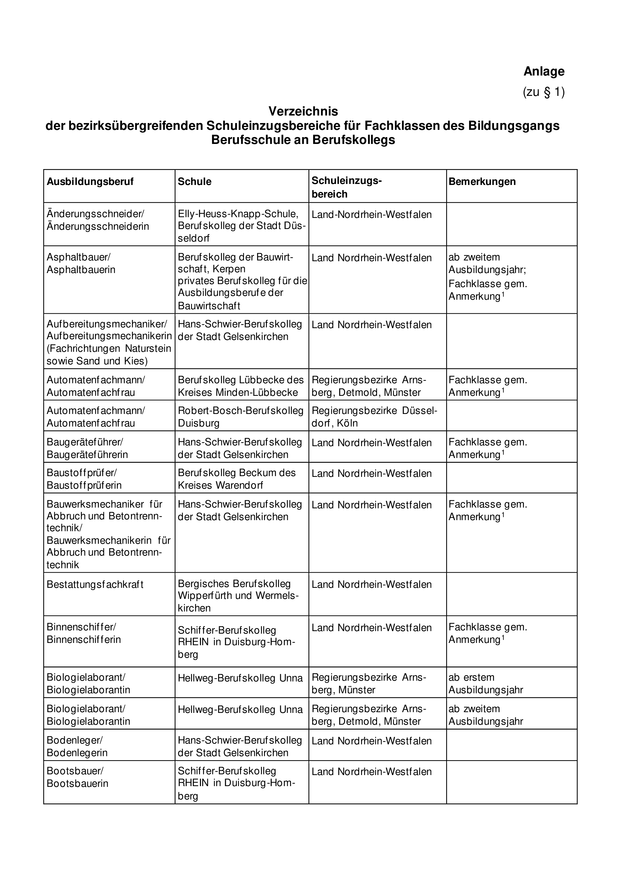
Anlage - Seite 2
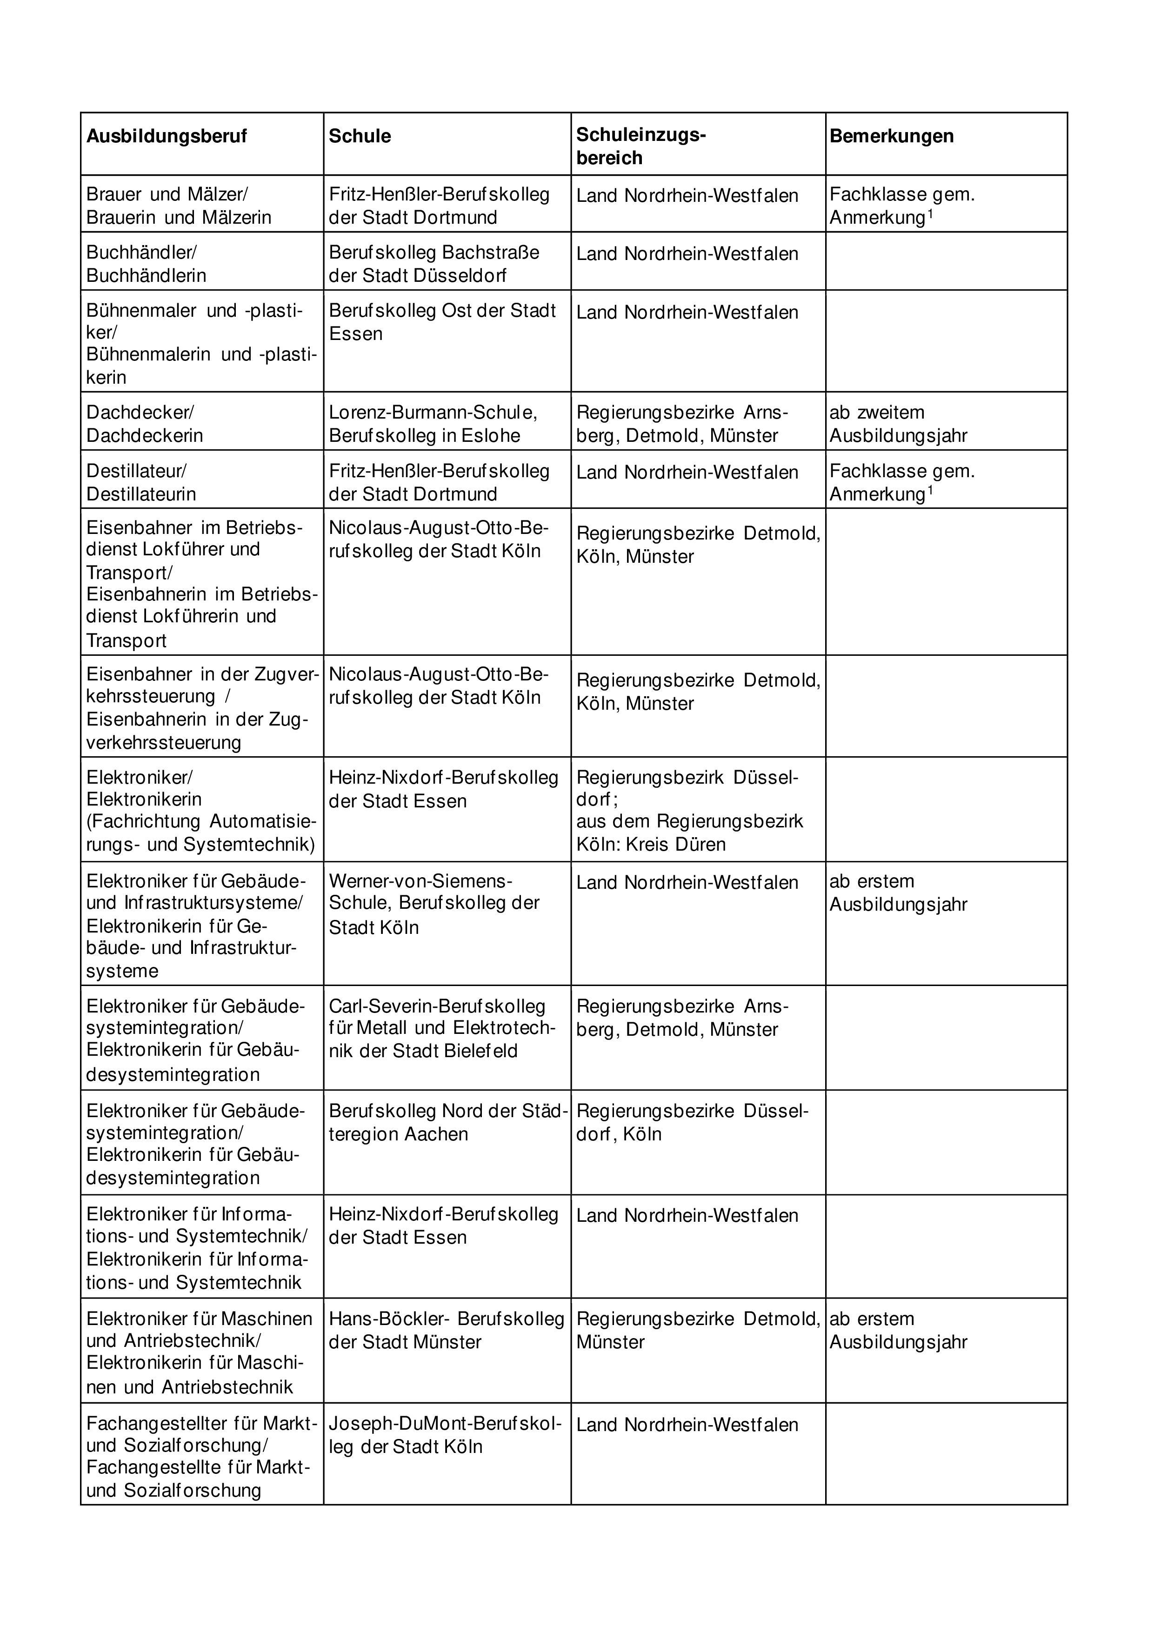

Anlage - Seite 3
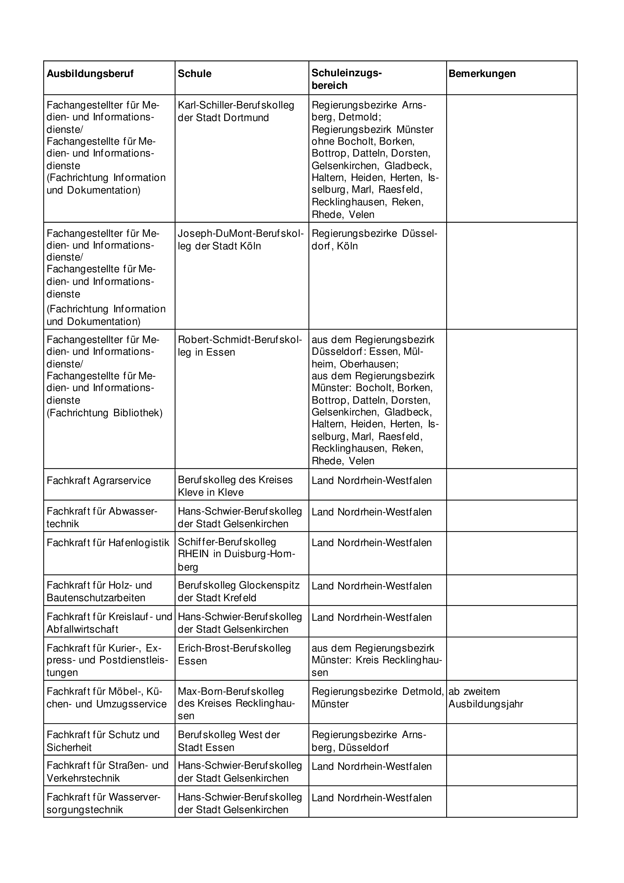
Anlage - Seite 4
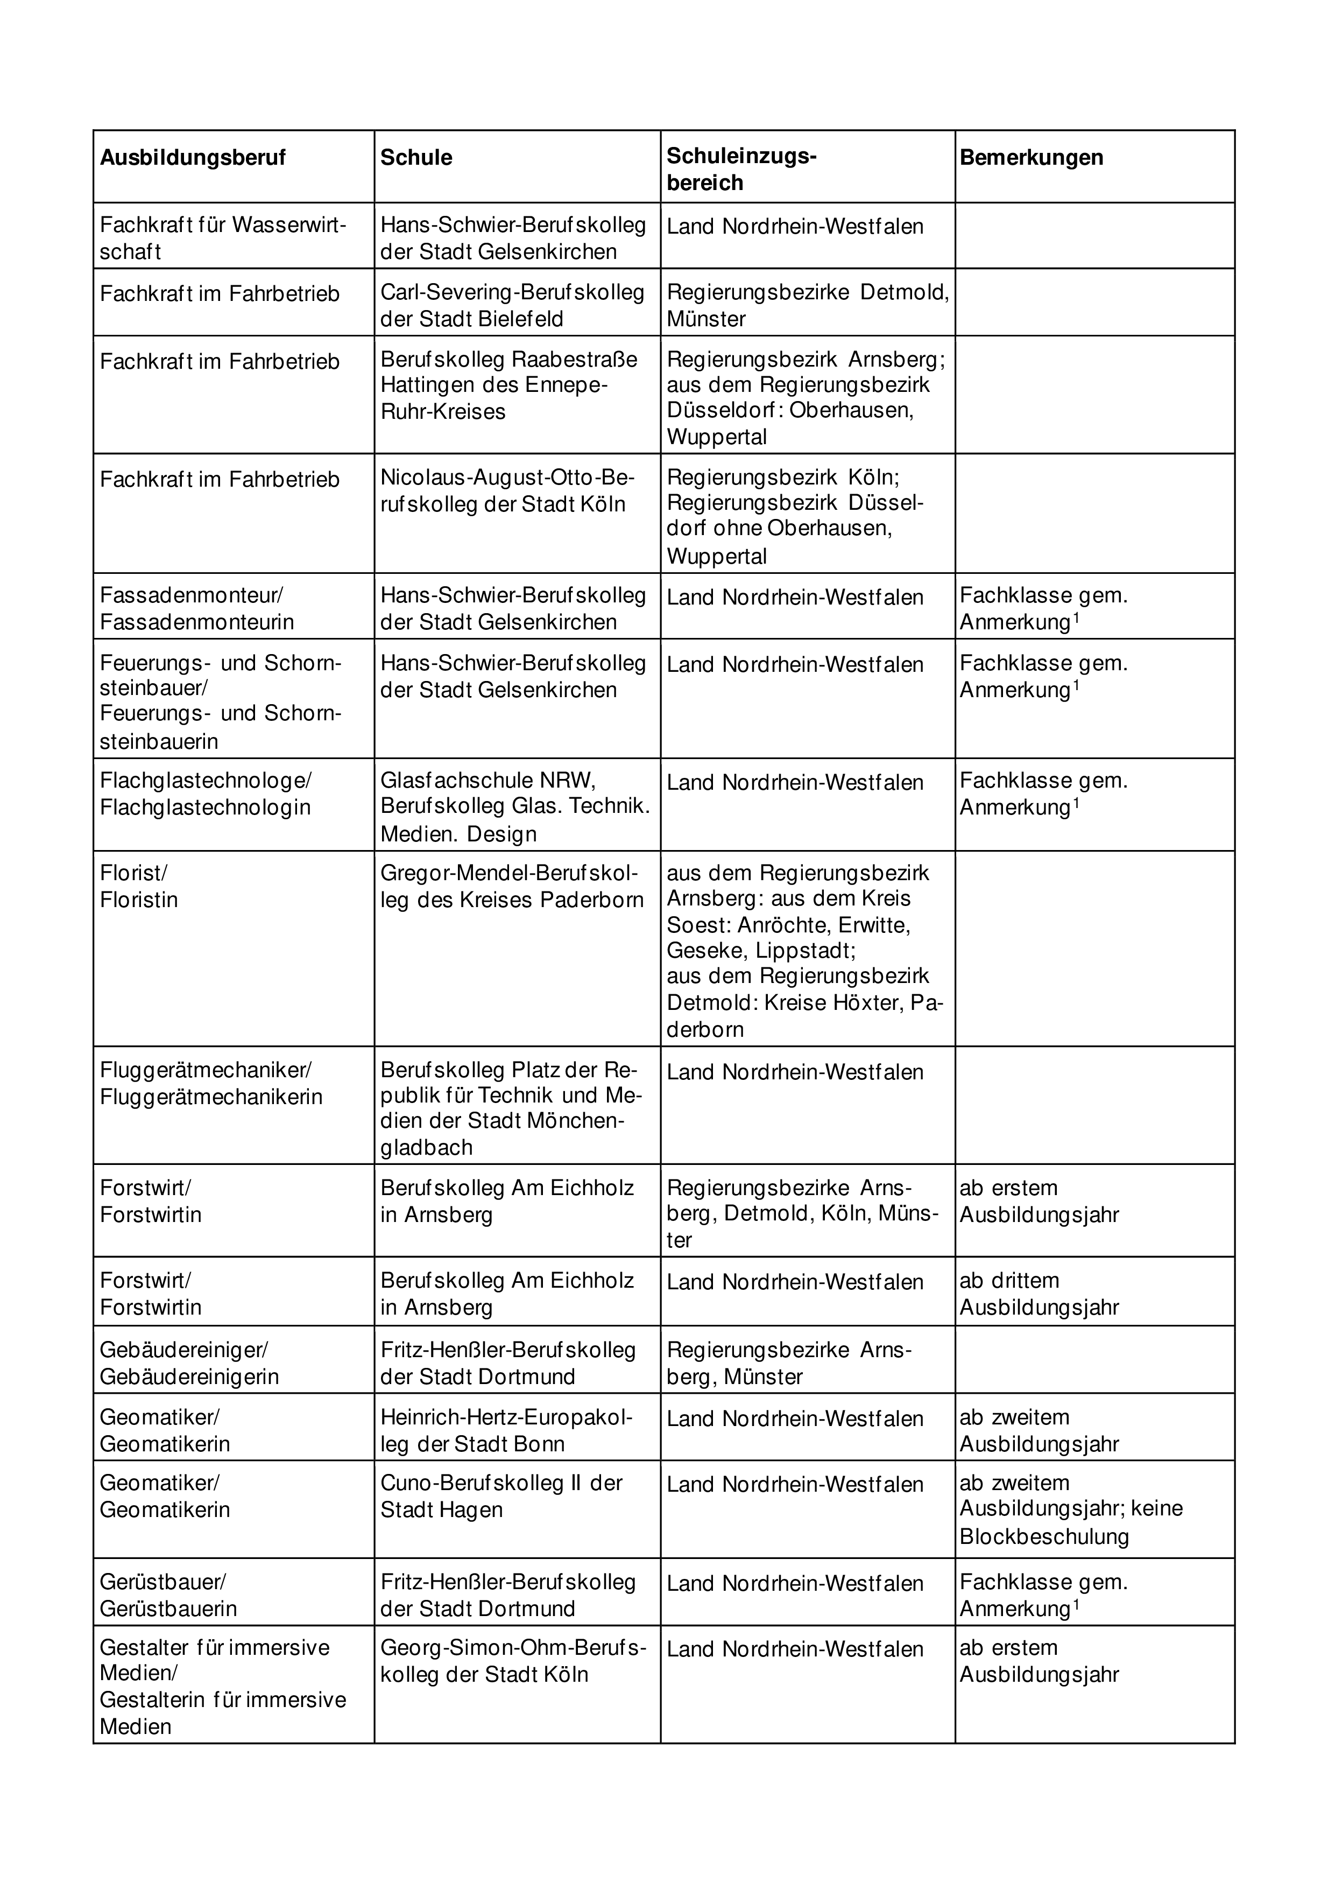

Anlage - Seite 5
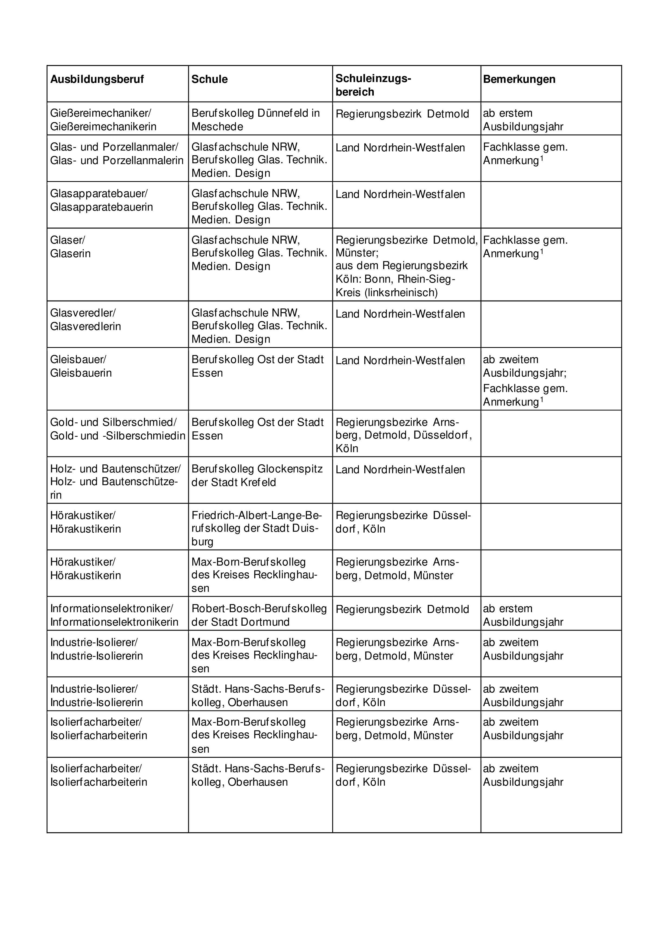
Anlage - Seite 6
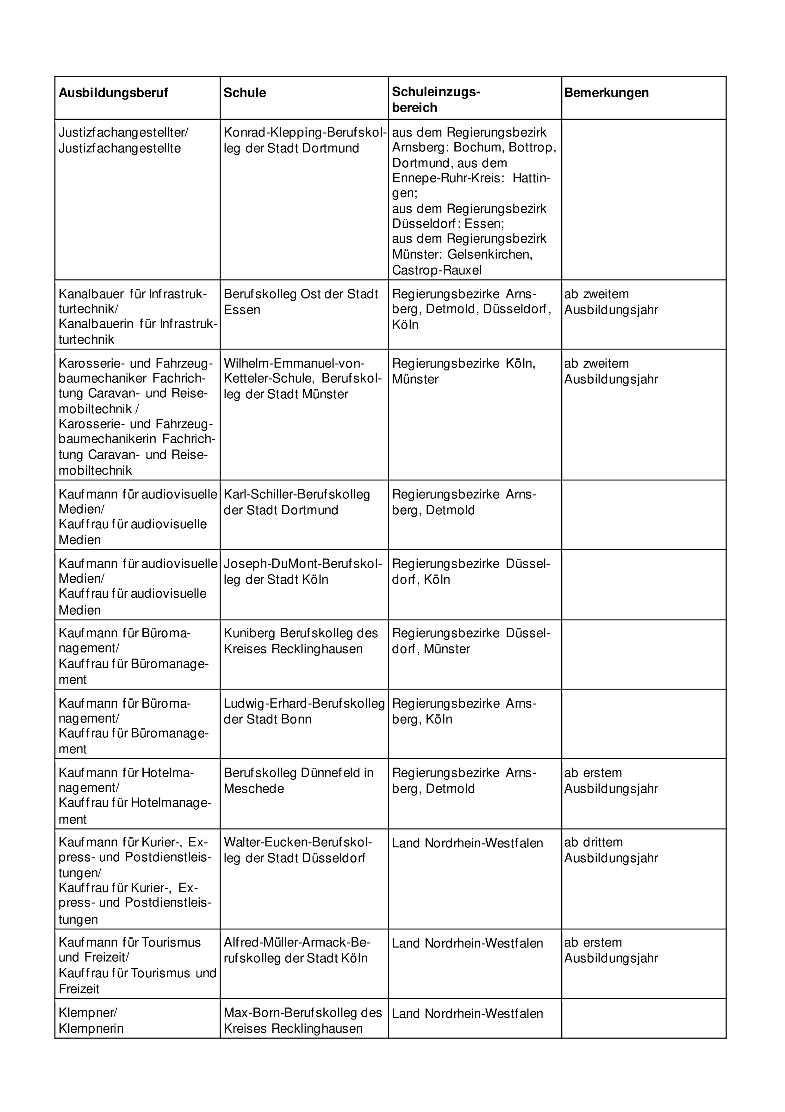

Anlage - Seite 7
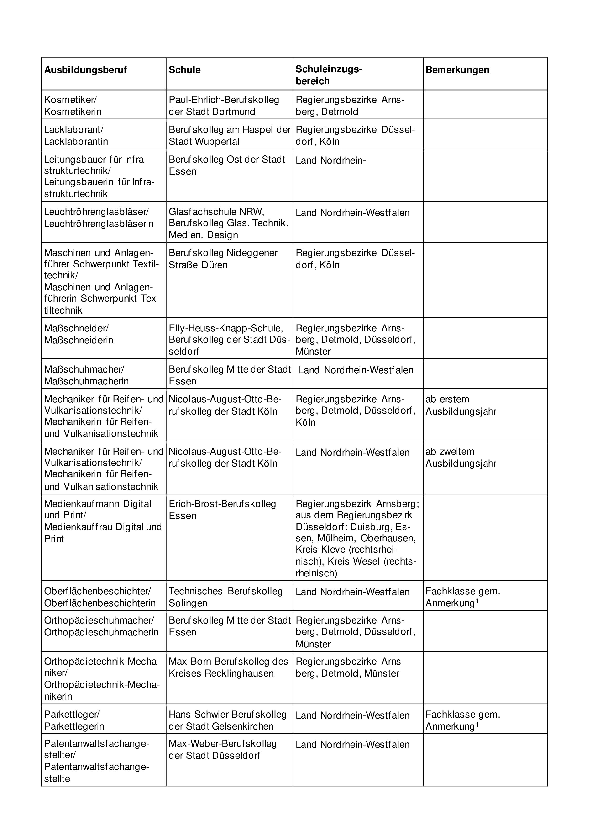

Anlage - Seite 8
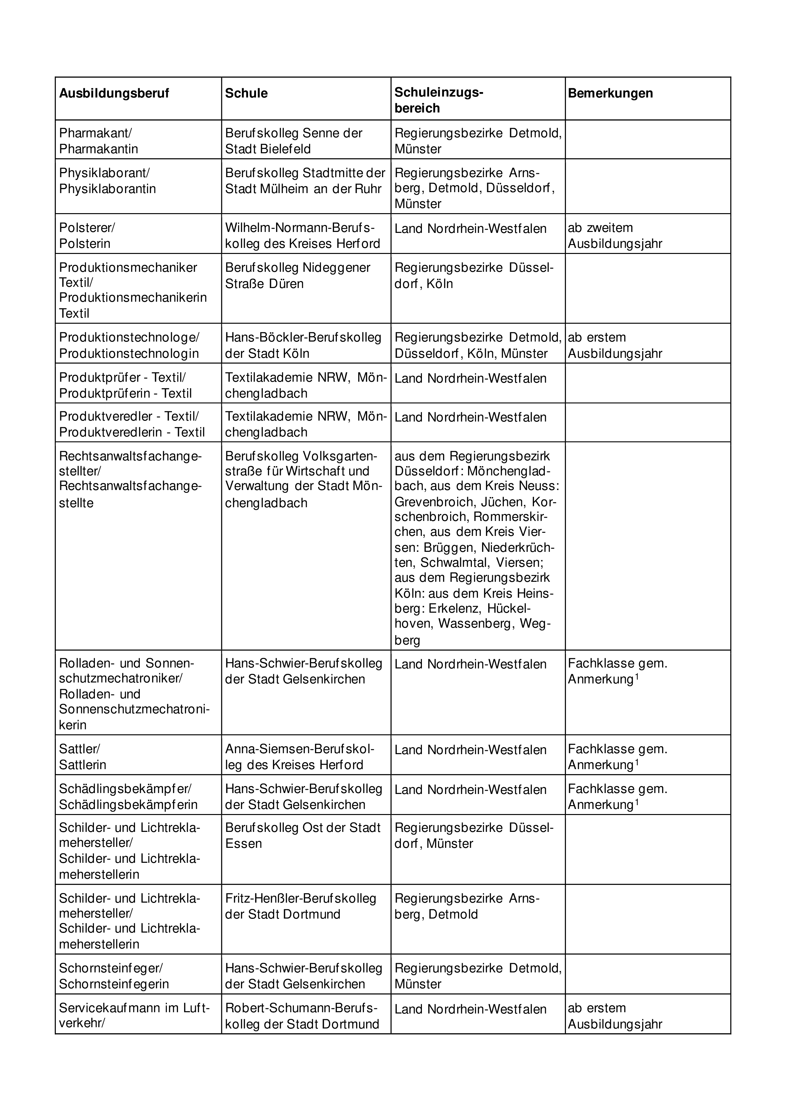
Anlage - Seite 9
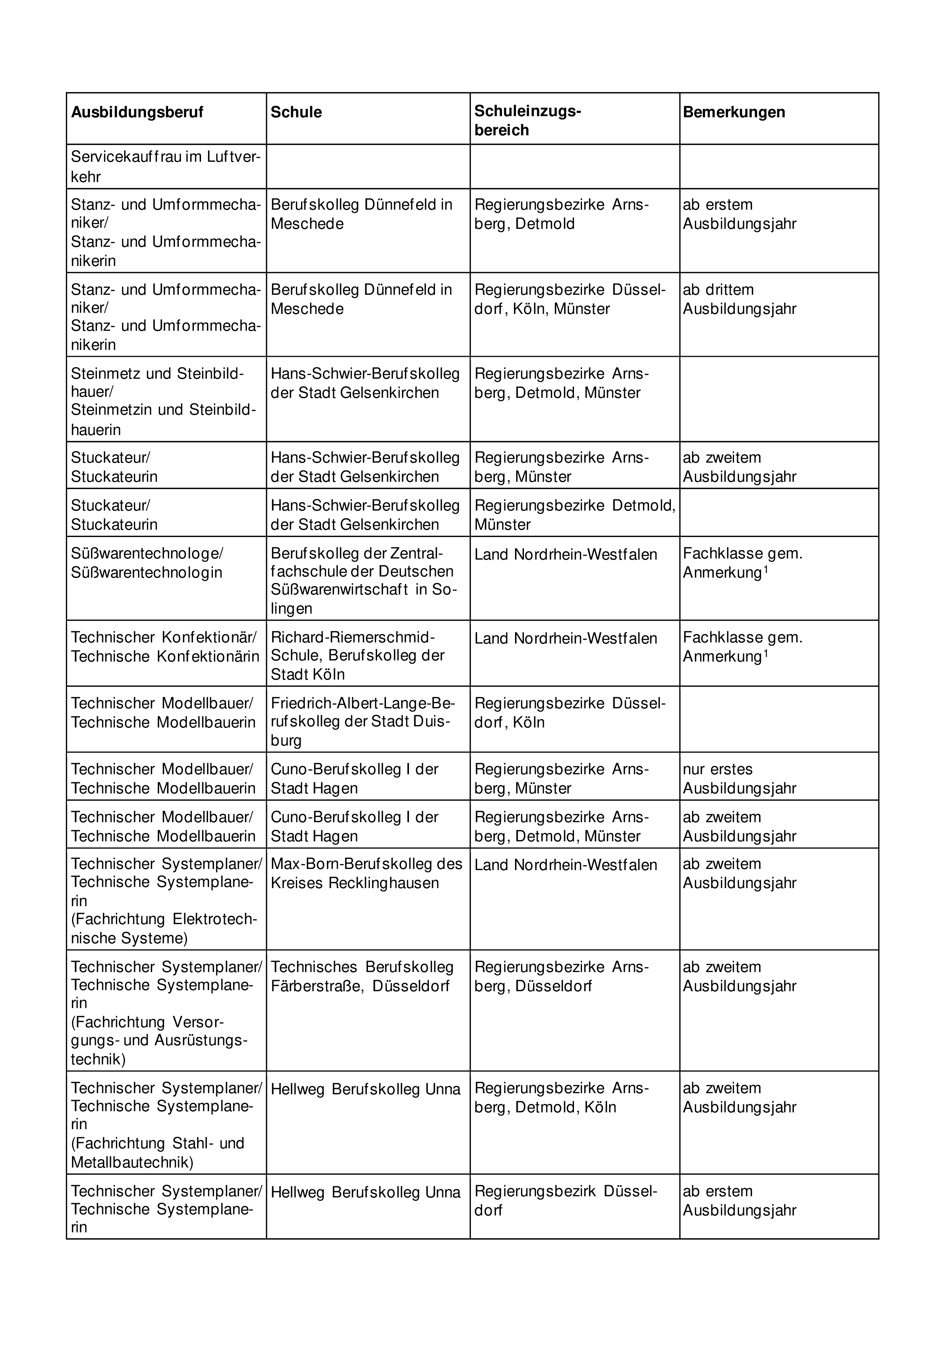

Anlage - Seite 10
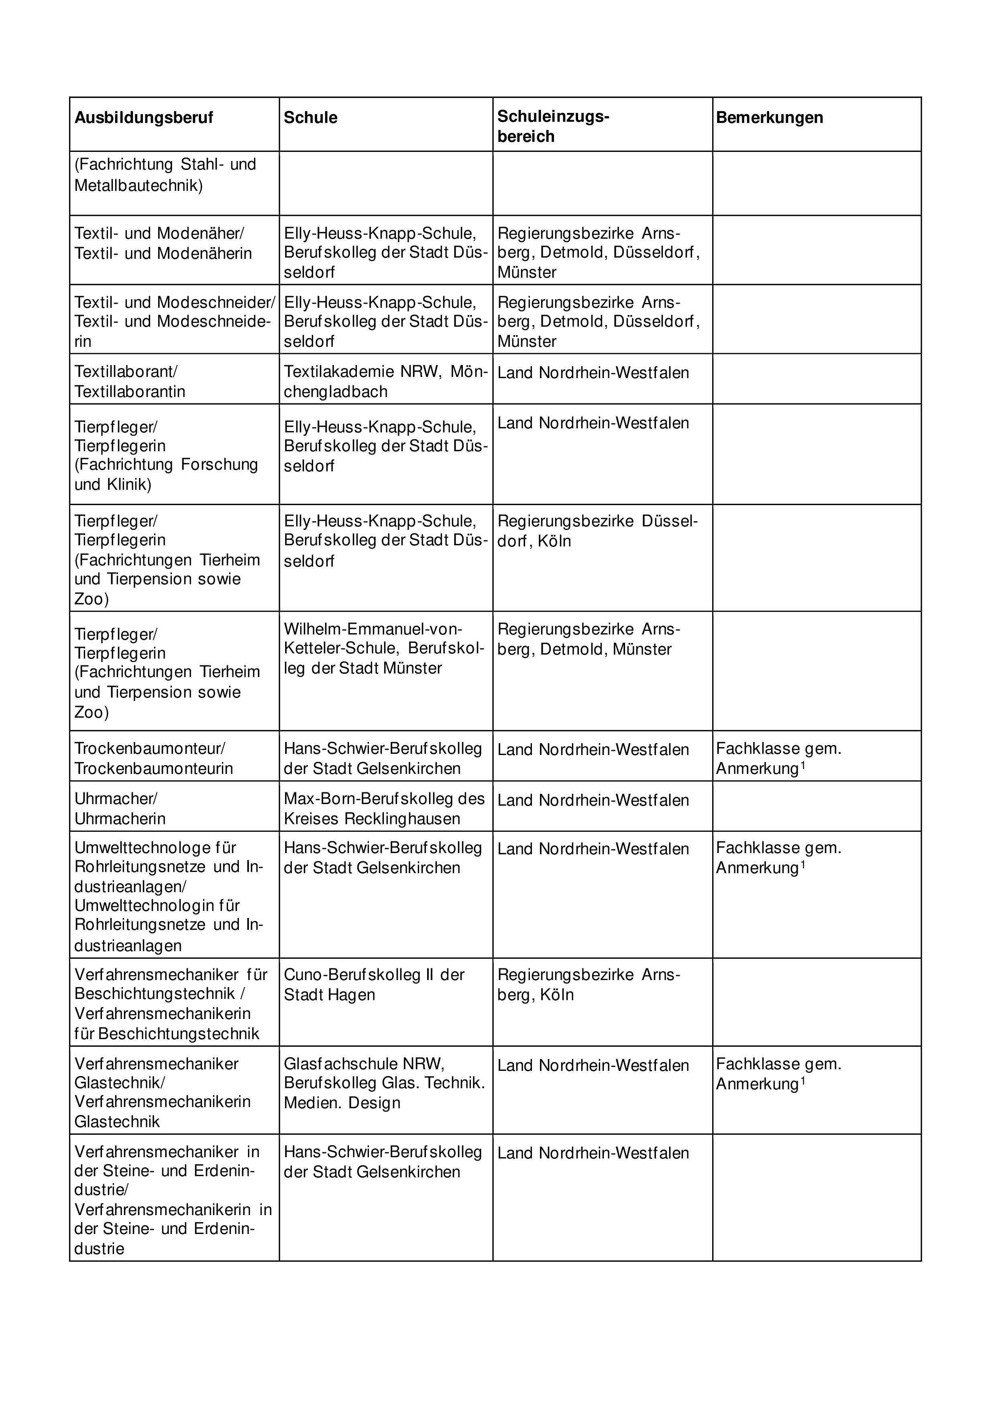
Anlage - Seite 11
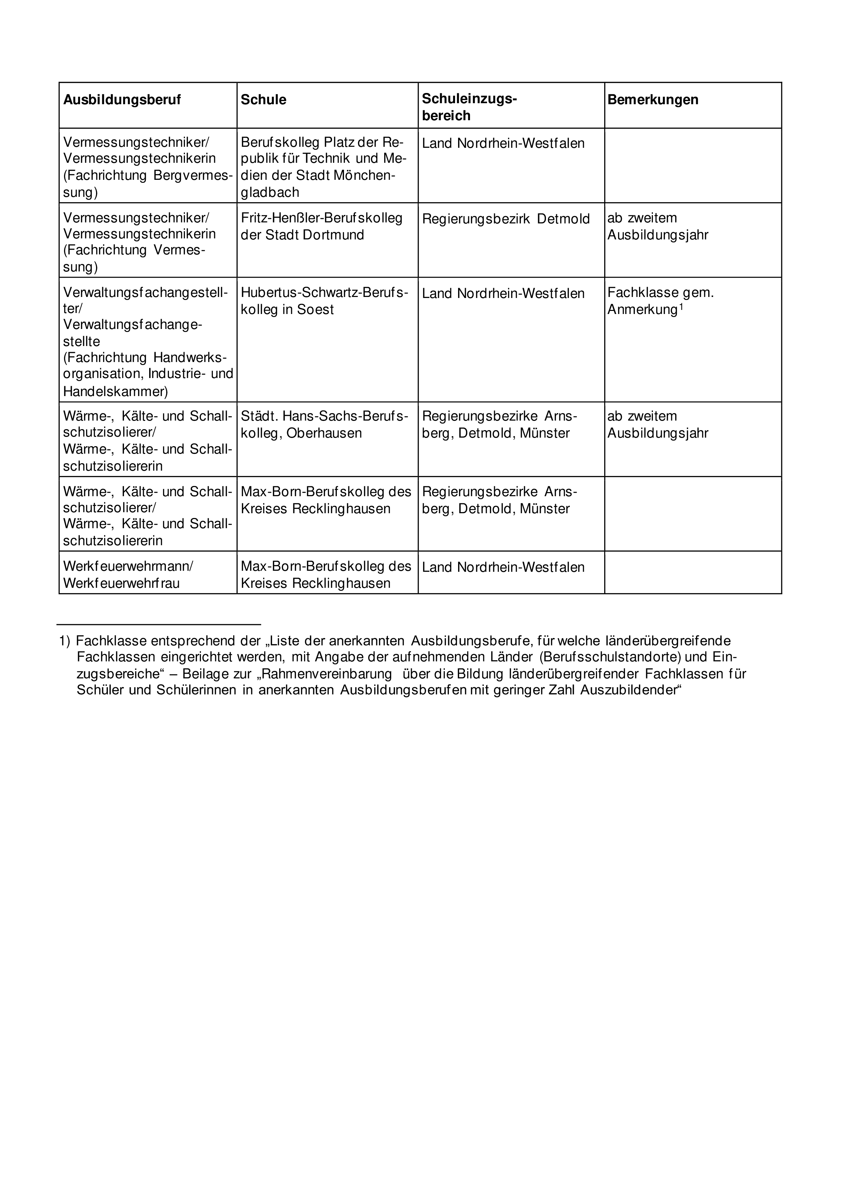
ABl. NRW. 07/26

